易肽EasyPeptTM PTM
磷酸化富集试剂盒
货号：OSFP0005FFPE-200μg 规格：96x 版本号：V20260609
- 试剂盒包含
试剂名称 | 规格 | 简 介 | 储存条件
试剂0 ● | 15 ml*2 | 裂解液，用于蛋白裂解 | 常温
磷酸酶抑制剂 | 200 μl | 磷酸酶抑制剂 | 4℃避光
试剂A ● | 270 μl*12 | 还原烷基化，蛋白质还原烷基化 | -20℃
试剂B ● | 270 μl*12 | 酶，蛋白酶解 | -20℃
试剂C ● | 1.3 ml*12 | 终止试剂，终止酶解反应 | 常温
WASH 0● | 20 ml*3 | 肽段清洗试剂，去除掉多余的石蜡 | 常温
试剂D1 ● | 20 ml*2 | 肽段清洗试剂1，清洗肽段 | 常温
试剂D2● | 20 ml*2 | 肽段清洗试剂2，清洗肽段 | 常温
试剂E● | 15 ml*1 | 肽段洗脱试剂 | 常温
试剂I | 1.3 ml*4 | 调整buffer体系 | 4℃
试剂F ● | 20ml*2 | 肽段清洗 | 4℃
试剂G ● | 20 ml*1 | 肽段清洗 | 4℃
试剂H1 ● | 500 μl*12 | 肽段洗脱 | 4℃
试剂H2 ● | 500 μl*12 | 肽段洗脱 | 4℃
Cartridge | 200 μg载量*96 | 肽段脱盐 | 常温
EnrichmentTip | 200 μg载量*96 | 肽段富集 | 常温避光
S板 | 1（96X） | 用于样品的还原烷基化、酶解 | 常温
Waste 板 | 1（96X） | 脱盐废液收集 | 常温
Collection 板 | 1（96X） | 洗脱肽段收集 | 常温
封口膜 | 1 | 96孔板封口 | 常温
Adaptor | 1（96X） | 96孔板除盐适配器（仅在首次购买96X试剂盒时附赠） | 常温
- 试剂盒简介
样品制备是蛋白质组学实验最重要的步骤之一，合适的前处理过程是实验成功的关键。尤其翻译后修饰组学，由于含量低、不稳定的特性，对样本的保存、制备条件要求更为严格。
易肽EasyPeptTM PTM磷酸化富集试剂盒旨在以较低的样本初始量、较少的样品制备步骤和较短的操作时间获得最佳的实验结果。适用于石蜡切片等样本类型，尤其对于大队列样本的制备过程充分体现出其高通量、高稳健性的优势。该试剂盒提供磷酸化多肽制备包括蛋白变性、还原烷基化、蛋白酶解、肽段脱盐以及肽段富集过程的相关试剂。基于溶液内快速酶解的前处理方法，解决了传统方法样本用量多、试剂成本高、损失大、耗时长的弊端，仅需2-3小时即可完成肽段制备的步骤，且平行性好。基于离心式的肽段富集过程，操作简便，仅需0.5h即可完成肽段富集，以实现微量磷酸化肽段的快速制备及深度覆盖检测。
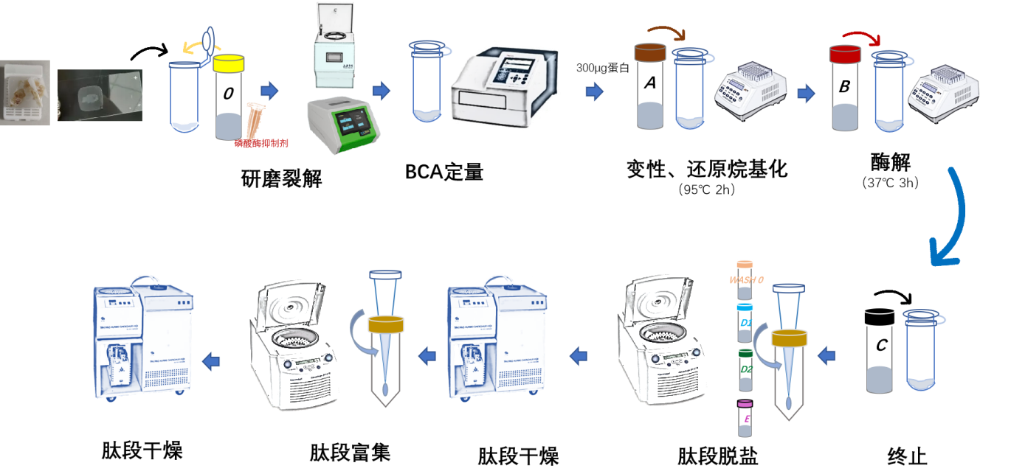
- 需要准备的试剂耗材

设备名称 |  | 简 介
移液器 | 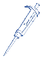 | 吸取蛋白提取过程中的蛋白上清，减少污染物，提高蛋白定量准确度
恒温混匀仪 | 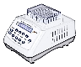 | 提供95℃及37℃的恒温条件，促进蛋白质的裂解与酶解
高通量组织研磨仪 | 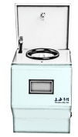 | 不同组织样本的破碎，抽提蛋白质
冷冻/常温离心机 | 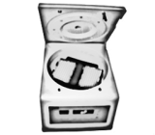 | 冷冻离心机用于蛋白提取，常温离心机用于肽段脱盐，适配器支持1.5/2ml离心管，高通量操作需要适配96孔板
真空离心浓缩仪 | 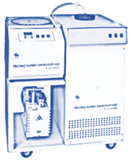 | 脱盐后的肽段干燥

4. 操作过程
4.1 蛋白提取
- 石蜡切片样本，根据石蜡切片的数量及组织分布的大小加入适量试剂 0，BeatBox/高通量组织研磨仪震荡研磨10min（BeatBox针对的是微量样本的研磨，所以石蜡切片的组织块不能太大，石蜡切片组织量大的样本建议用高通量组织研磨仪震荡研磨）；（备注：如果组织大小在1cm*2cm左右，10μm厚度，建议样本中加入300μl试剂0）
- 震荡研磨结束后将样本转移至新的1.5ml离心管中，95℃，1000rpm震荡孵育30min；
- 孵育结束待样本恢复至室温后，瞬时离心，然后将枪头的头部剪掉一部分，将样本吹打混匀后取60μl样本进行后续实验。
4.2 蛋白酶解
a. 步骤4.1 c中得到的蛋白溶液（建议总体积不超过60μl，如果体积不到60μl请用试剂0补到60μl），加入试剂A 30 μl，吹打混匀，95℃加热2h（95℃，1000rpm）；
b. 加热结束待样品恢复至室温后，分别加入30μl试剂B，混匀，37℃酶解3h （37℃，800 rpm）；
c. 酶解结束后加入140 μl试剂C，混匀，终止酶解反应，瞬时离心一下。
4.3 肽段脱盐
- 加载样本：将样本全部加载到脱盐柱中，700g离心1min，重复操作一次；
- 除蜡：200μl试剂WASH 0加入到脱盐柱中，700g离心1min，重复操作一次；
- 脱盐柱清洗1：200μl 试剂D1加入到脱盐柱中，700g离心1min，重复操作一次；
- 脱盐柱清洗2：200μl 试剂D2加入到脱盐柱中，700g离心1min，重复操作一次；
- 样本洗脱：50μl 试剂E加入到脱盐柱中，700g离心1min，洗脱两次，最终样本体积为100μl；
- 洗脱的肽段中加入50μl试剂I，混匀；
- 真空冷冻离心浓缩仪浓缩样本（建议< 30℃）。（样本抽干后底部如有白色相关的沉淀也是正常的，可直接进行后续重悬、富集实验）
5.4 肽段富集（离心机全程室温）
- 将EnrichmentTip（富集柱）插入Adaptor上置于2ml离心管中；
- 150μl 试剂F加入到4.3干燥的肽段中，移液器上下吹打混匀8-10次，然后涡旋充分溶解样本；（涡旋混匀+超声波清洗机超声5min也是可以的）
- 50μl 试剂G加入到EnrichmentTip（富集柱）中，3000g离心1min；
- 50μl 试剂F加入到EnrichmentTip（富集柱）中，3000g离心1min，弃掉流穿液；
- 将放有EnrichmentTip（富集柱）的Adaptor转移至新的2ml离心管中；
- 加载样本：将样本全部加载到富集柱中，2000g离心5min，流穿液重复过柱一次；
- 50μl 试剂F加入到EnrichmentTip（富集柱）中，3000g离心1min；
- 50μl 试剂G加入到EnrichmentTip（富集柱）中，3000g离心1min；
- 50μl 试剂F加入到EnrichmentTip（富集柱）中，3000g离心1min；
- 50μl 试剂G加入到EnrichmentTip（富集柱）中，3000g离心1min；
- 50μl LC-MS水加入到EnrichmentTip（富集柱）中，3000g离心1min；
- 将放有EnrichmentTip（富集柱）的Adaptor转移至新的EP管中（建议采用低吸附离心管）；
- 样本洗脱：50μl 试剂H1加入到EnrichmentTip（富集柱）中，2000g离心5min；
- 样本洗脱：50μl 试剂H2加入到EnrichmentTip（富集柱）中，2000g离心5min；
- 真空离心浓缩仪浓缩样本（建议< 30℃）。
5. 注意事项
- 试剂0和试剂A低温下会析出，建议使用前置于水浴锅中（37-50℃）放置10min，待结晶重新溶解后混合均匀使用；
- 使用低吸附离心管，最大限度的提高样本回收率；
- 酶解结束后加入试剂C可能有沉淀出现，可高速离心后再进行后续实验；
- 样本比较难消化酶解时可适当加长酶解时间；
- 酶解后样本如不能及时进行后续脱盐处理，可-80℃存放2周；
- 避免样品污染及皮肤直接接触试剂，实验时戴好手套、口罩。

 | 官方网站：www.omicsolution.com  若有任何疑问，欢迎发送邮件至：  support@omicsolution.com

